EXMO. SR. PRESIDENTE DA CÂMARA MUNICIPAL DE SUMARÉ,

Indico ao Exmo. Sr. Prefeito Municipal, e ele ao departamento competente, que seja realizado serviço de reparo da calçada e da passagem de pedestres na ponte da Avenida João Argenton, nas proximidades do entroncamento com a Rua Antônio Joaquim de Souza, entre os bairros Jardim Alvorada e Vila Yolanda Costa e Silva.
A indicação se fundamenta nas reivindicações recebidas por parte de munícipes, bem como por diligência realizada no local, e a respectiva constatação da deterioração da estrutura de passagem de pedestres, como podemos notar na foto abaixo.
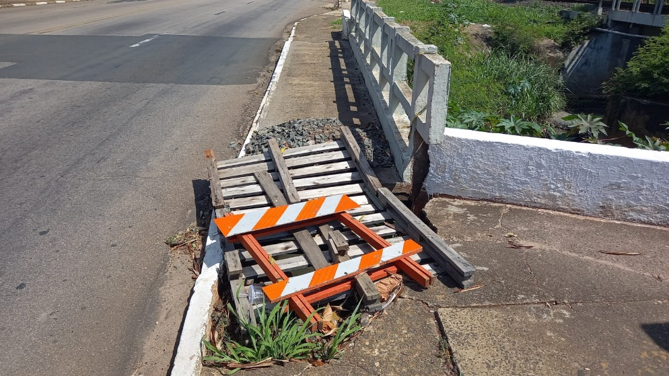
Tendo em vista o grande risco a que os pedestres ficam expostos naquela localidade, solicito que o reparo seja feito com extrema urgência.

Certo da apreciação de Vossa Excelência, antecipo meus agradecimentos.

Sala das Sessões, 26 de outubro de 2021.

SILVIO C. COLTRO
VEREADOR
Partido Liberal – PL

